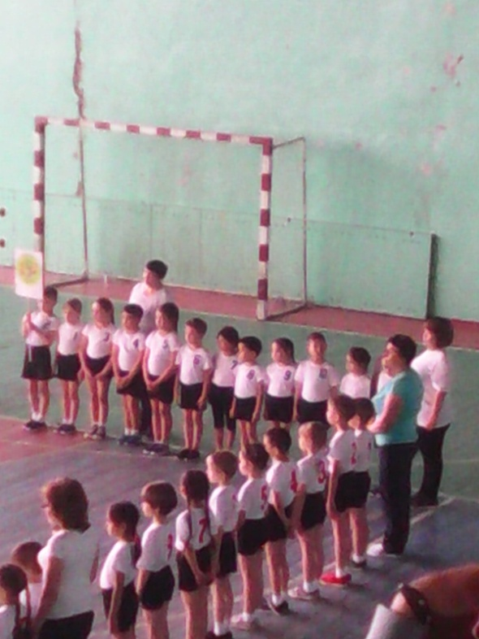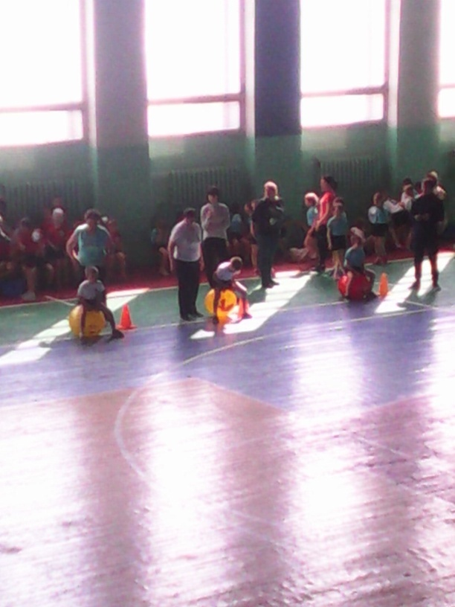

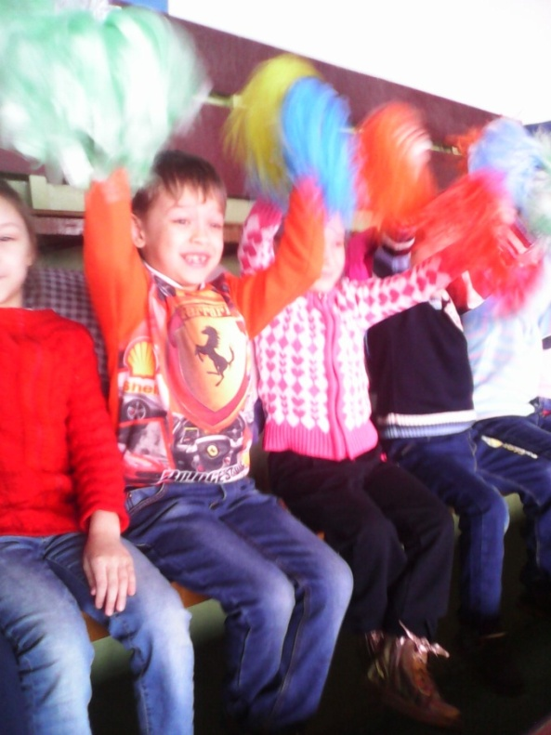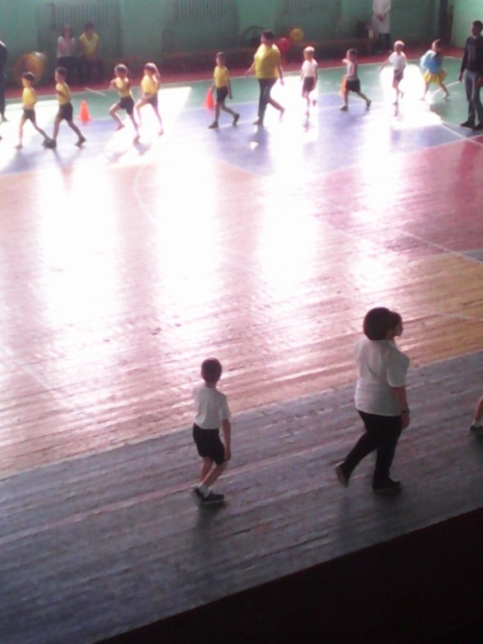
26 апреля в Дворце спорта проводилась ХIV Спартакиада среди детей дошкольного возраста. Наш Детский сад занял 4 место и 2 место в конкурсе капитанов.

